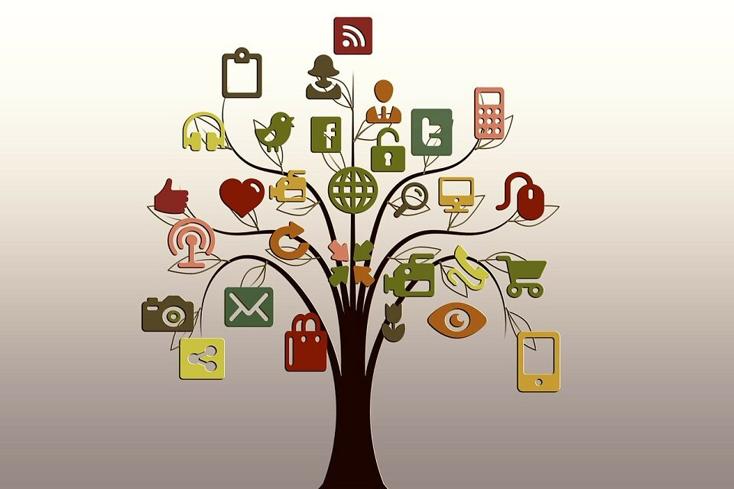

**(u ovoj radionici možete nešto skiciratiu u ovom okviru)**

**Naslov: POSTANI MEDIJSKI DETEKTIV**

(kreativno ali vezano uz temu i sadržaj)

**Autor scenarija poučavanja:** MIRTA KOVAČ, NATAŠA SERŠIĆ

(upisati)

**Predmet:** SAT RAZREDNE ZAJEDNICE

(upisati)

**Razred:** 1 RAZRED (upisati)

**Nastavna tema:** MEDIJSKA PISMENOST

**Razina izvedbene složenosti:** ___osnovna_________ (upisati)

**Ključni pojmovi:** informacija, deepfake klikbejt,

**Korelacije, interdisciplinarnost i međupredmetne teme:**

Građanski odgoj, Hrvatski jezik, Informatika, engleski jezik

(upisati korelacije na radionici)

**Ishod učenja:**

• Učenik prepoznaje utjecaj medija na oblikovanje stavova i vrijednosti.

• Učenik razlikuje činjenice od mišljenja i propagande.

• Učenik analizira i kritički procjenjuje vjerodostojnost izvora.

• Učenik stvara edukativni plakat kojim promiče medijsku pismenost.

**Očekivanja MPT** (oznaka i opis, **nije** potrebno u ovoj radionici)

* UKU kritično čitanje, pretraživanje i vrednovanje izvora informacija
* IKT Poticaj učenicima da samostalno istražuju vijesti, prepoznaju izvore i analiziraju poruke
* OSR Razvijanje kritičkog mišljenja, samopouzdanja, empatije i odgovornog ponašanja u digitalnom okruženju.

**Vrednovanja:** (upisati)

* **za učenje:** _____KAKO RAZOTKRITI LAŽEN VIJESTI___  **(_A_)**

*\*U zagradama su navedena slova koja označavaju aktivnosti ovog scenarija poučavanja, a njihovom se realizacijom doprinosi ostvarenju pojedinog ishoda.*

**…………………………………………………………………………………………………..**

**Opis aktivnosti:**

|  |
| --- |
| **A** |

**Naziv aktivnosti A KAKO RAZOTKRITI LAŽNE VIJESTI?**  (naziv aktivnosti, kreativno)

(opisati aktivnost)

Gledanje edukativnog videa

**Preporučeni video (odgovarajući za srednjoškolce)**: [Kako razotkriti lažne vijesti? – Školski medijski dani, HND i AEM](https://www.youtube.com/watch?v=TLNtA6c2O5g) (trajanje: 6:30 min)

Upute prije gledanja videa:

Zapišite:

* 3 stvari koje ste već znali
* 2 stvari koje ste prvi put čuli
* 1 stvar koju ćete od sada primjenjivati

|  |  |  |  |
| --- | --- | --- | --- |
| UPIŠI ŠTO SI UOČILA/UOČIO DOK SI GLEDAO /LA VIDEO: | 3 stvari koje si već znao/la | 2 stvari koje si naučila/o | 1 stvar koju ćeš sada primjenjivati |
|  |  |  |

Nakon gledanja kratka razmjena dojmova u parovima,te otvaranje diskusije.

|  |
| --- |
| **B** |

**Naziv aktivnosti B VIJEST POD POVEĆALOM**

(naziv aktivnosti, kreativno)

KRATKA RASPRAVA I PROBLEMSKA PITANJA

Tema za diskusiju:

* Kako prepoznati lažne vijesti
* Što znači klikbejt, a što deepfake?
* Kako društvene mreže filtriraju sadržaj koji vidimo
* Kako nas mediji mogu manipulirati emocijama

Zadatak u skupinama

Svaka skupina dobiva po tri naslova vijesti (različiti mediji, različita vjerodostojnost). Zadatak učenika je

1. Analizirati je li vijest
2. Činjenična
3. Manipulativna
4. Neprovjerena ili klilbejt
5. Postaviti tri pitanja za provjeru istinitosti sadržaja

Provjeriti informacije putem weba npr. tko je autor, koja je godina, koji je izvor, postoji li drugi izvor a da pri tome koristite sljedeće alate:

<https://faktograf.hr/>

<https://www.snopes.com/>

<https://euvsdisinfo.eu/>

ZADATAK ZA SKUPINU 1

**Naslov**: *"Hrvatska je 2023. ostvarila rekordan broj turističkih noćenja"*  
**Izvor**: HRT (Hrvatska radiotelevizija), objavljeno u prosincu 2023.  
**Link (ili print)**: https://vijesti.hrt.hr/gospodarstvo/hrvatska-ostvarila-rekordan-broj-nocenja-2023-11530372

ZADATAK ZA SKUPINU 2

**Naslov**: *"Cijeli svijet u šoku: Otkriveno tko zapravo upravlja pandemijom!"*  
**Izvor**: Portal dnevno.hr ili sličan tabloidan izvor (često dijeljen na Facebooku)  
**Napomena**: Ova vrsta naslova često koristi **clickbait**, izostavlja konkretne podatke i širi teorije zavjere.

ZADATAK ZA SKUPINU 3

**Naslov**: *"Bill Gates priznaje: Cjepiva su dizajnirana da smanje svjetsku populaciju"*  
**Izvor**: Dijeljeno na društvenim mrežama i na portalima poput geopolitika.news, logicno.com (nije provjeren medij)  
**Status**: Višestruko razotkrivena lažna vijest (npr. Snopes, Faktograf)

|  |  |
| --- | --- |
| NASLOV KOJI ANALIZIRAMO |  |
| JE LI VIJEST ČINJENIČNA ILI MANIPULATIVNA |  |
| IMA LI POZNATOG AUTORA |  |
| IZ KOJEG JE MEDIJA PREUZETA |  |
| KOJE RIJEČI IZAZIVAJU EMOCIJE ILI PANIKU |  |
| MOŽEMO LI PRONAĆI ISTI SADRŽAJ U DRUGIM POUZDANIM IZVORIMA |  |

|  |
| --- |
| **C** |

**Naziv aktivnosti C MEDIJSKI RENDGEN: PROVJERI, PA VJERUJ!**

*Pitanja za refleksiju*

Što vam je danas bilo najzanimljivije? Jeste li promijenili način razmišljanja o medijima?

Hoćete li nešto konkretno primijeniti nakon ovog sata?

Video uradak učenica u kojem su izneseni zaključci radionice: <https://youtube.com/shorts/W0L7r2LPcdw?feature=share>

**Dodatna literatura, sadržaj i poveznice:**

**Za jednoga ili više autora:**

1. **Saša Šimpraga i suradnici: Medijska pismenot – priručnik za roditelje i skrbnike; Agencija za elektroničke medije i UNICEF 2019.**
2. **Dr.sc. Igor Kanižaj i suradnici, Digitalna i medijska pismenost – priručnik za srednjoškolske nastavnike; Fakultet političkih znanosti, 2021.**

**Mrežna stranica:**

<https://faktograf.hr/>

<https://www.snopes.com/>

<https://euvsdisinfo.eu/>

***Postupci potpore***

Prije izvođenja aktivnosti učenicima s teškoćama podrobno objasnite način rada i provjerite jesu li razumjeli.

Zadatke zadajte i napišite na primjeren način (prema Didaktičko-metodičkim uputama za učenike s teškoćama), a učenicima osigurajte **dovoljno vremena za rješavanje.** Učenike s teškoćama ne bi trebalo vremenski ograničavati u radu.

Darovitim učenicima kojima je potrebno manje vremena za rješavanje zadataka